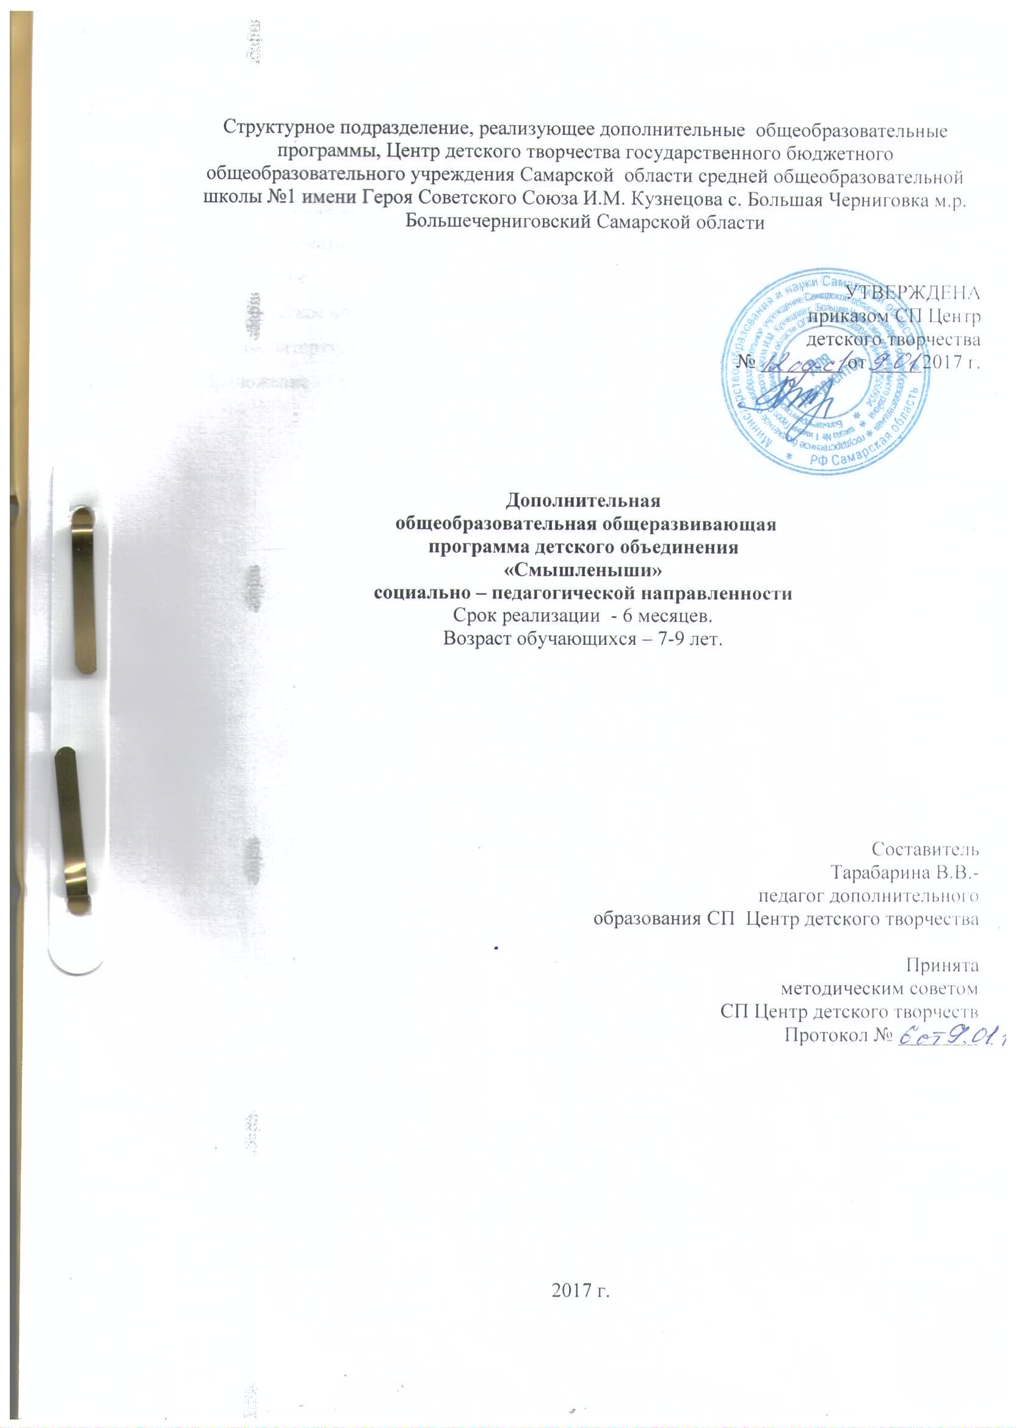

Содержание:
1.Титульный лист
2.Оглавление
3.Пояснительная записка
4.Учебно – тематический план
5.Содержание
6.Методическое обеспечение программы
7.Список литературы
8.Приложение «Календарно-тематический план»

ПОЯСНИТЕЛЬНАЯ ЗАПИСКА
Направленность программы дополнительного образования детей «Смышленыши» - социально-педагогическая. Обладая открытостью, мобильностью и гибкостью, система дополнительного образования детей способна быстро и точно реагировать на образовательный запрос семьи, создавать устойчивую среду развития и формировать осознанную гражданскую позицию. Программа носит развивающий характер и реализуется через систему занятий по совершенствованию познавательной активности, улучшению внимания, восприятия, различных видов памяти и мышления.
Речь - инструмент развития высших отделов психики школьника. Развивая речь ребенка, мы, взрослые, одновременно способствуем развитию его интеллекта. А это - центральная задача в обучении и воспитании детей школьного возраста. От качества речи зависит и успешность дальнейшего обучения ребенка в школе.
Детская речь успешно развивается в тех условиях, когда процесс обучения и воспитания планомерный и систематический, где дети получают не только базовый уровень знаний, но имеют возможность постоянно совершенствовать и углублять полученные знания, умения, навыки.
Цель программы – развитие духовно-нравственной личности, умеющей слушать и слышать собеседника, грамотно выражать свои мысли. Подготовить учащихся, грамотных в широком смысле слова, обеспечить языковое развитие учащихся, сформировать умение и навыки устной и письменной речи, коммуникативной и лингвистической компетенции.
Основные задачи программы:
Обучить: − Формировать и развивать фонематический слух.
− Развивать произносительные умения.
− Учить детей владеть звуковой стороной речи – темпом, интонацией.
− Знакомство со слоговой структурой слова.
− Формировать умение правильно строить предложение, использовать предлоги, распространять предложение, пользоваться конструкцией сложного предложения. − Способствовать формированию умения пересказывать, составлять небольшие рассказы по картинкам, используя простые предложения. − Расширять словарный запас детей.
Развивать: − Развивать слуховое восприятие.
− Способствовать развитию графических навыков и мелкой моторики.
− Приобщать детей к художественной литературе .
Воспитать: − воспитывать умение работать самостоятельно при выполнении заданий. − Создавать ситуацию для воспитания нравственных качеств, а именно терпимости, доброжелательности по отношению к окружающим.
Новизна программы. Отбор содержания программы имеет культурологическую направленность: использование произведений устного народного творчества: пословиц, поговорок, скороговорок; использование произведений лучших авторов детского чтения, формирование культуры общения. Занятия направлены на активизацию мыслительной деятельности учащихся. Занятия выстроены занимательно, имеют поисково-творческий характер. Кроме того, программа предусматривает возможность внесения корректив любую тему
Актуальность программы этой проблемы обусловлена исключительной ролью речи в жизни человека. Речь служит универсальным средством общения, познания, воздействия, это мощный канал интеллектуального, духовно – нравственного становления личности. Речь выступает зеркалом общего культурного уровня того, кто ею пользуется. Методические поиски последних лет привели к открытию эффективных путей и средств формирования у учащихся коммуникативно – речевых умений, связанных с восприятием, анализом и созданием речевых ситуаций. Современное дошкольное образование всё больше и больше приобретает статус личностно – ориентированного. Современные личностно – ориентированные технологии учитывают возрастные, индивидуально – психологические особенности учащихся, ориентируются на ученика как на субъект образовательного процесса, который совместно с педагогом может определять учебную цель, планировать, подготавливать и осуществлять образовательный процесс, анализировать достигнутые результаты.

Нормативные документы:
- Закон РФ «Об образовании в Российской Федерации» от 29 декабря 2012г. № 273 –ф3.
- Приказ Министерства образования и науки РФ от 29 августа 2013г № 1008 «Об утверждении порядка организации и осуществления образовательной деятельности по дополнительным общеобразовательным программам».
- Приказ Минобрнауки России «Об учреждениях Типового положения об образовательном учреждении дополнительного образования детей»(2012г.).
- Государственная программа РФ «Развитие образования 2013-2020гг».

Формы и методы работы.
Процесс обучения строится в занимательной форме. Это обусловлено возрастными особенностями младших школьников. Обучение реализуется через игровые приемы работы – как известные, так и малоизвестные. Например: интеллектуальные (логические) игры на поиск связей, закономерностей, задания на кодирование и декодирование информации, сказки, конкурсы, игры на движение с использованием терминологии предмета. Игра – особо организованное занятие, требующее напряжения эмоциональных и умственных сил. Игра всегда предполагает принятие решения – как поступить, что сказать, как выиграть.
Виды игр:
- на развитие внимания и закрепления терминологии;
- игры-тренинги;
- игры-конкурсы (с делением на команды);
- сюжетные игры на закрепление пройденного материала;
- интеллектуально-познавательные игры;
- интеллектуально-творческие игры.
Использование сказок и поучительных рассказов всегда обогащает занятие и делает его понятнее это:
- сказочные сюжеты уроков;
- сочинение своих сказок;
- придумывание небольших текстов на разную тематику;
- продолжение рассказа или сказки по его началу;
- поучительные тексты для размышления и другие.
Ожидаемые результаты.
- Овладение техникой творчества (искусством слова, приёмами ремесла, умением создавать «законченную вещь», то есть произведение, умениями удивляться всему; видеть, слышать, ощущать; мечтать, фантазировать.).
- Накопление лексики, разработка грамматических моделей и сцепление предложений в связный текст или устную речь в ситуации общения, путём включения разнообразных обратных связей и формирования критериев оценки конечного речевого продукта.
- Самореализация в творческих самостоятельных работах, позволяющих учащимся использовать, проявлять и развивать свои индивидуальные способности и таланты, обеспечивающие возможность повышения качества знаний в учебной деятельности.
- Развитие креативных способностей как самостоятельного фактора, который является результатом обучения творческой деятельности школьников.
Срок реализации образовательной программы – 6 месяцев.
Формы организации занятий: групповая, состоит из 15 человек, возраст детей 7-9 лет.
- Формы организации деятельности:
Проводить индивидуальные беседы с родителями, консультации по проведению речевых упражнений с детьми.
Сообщать родителям о достигнутых успехах и трудностях в обучении.
Разъяснять родителям необходимость повторения пройденного материала, объяснять задания.
Выступление на родительском собрании
«Чему мы научились»

Учебно – тематический план программы рассчитан на 25 недель50 часов:

№ | Тема | Количество часов  Всего Теор. Практ
1. | Знакомство. Беседа. | 2 1 1
2. | Учимся рассуждать. | 10 2 8
3. | Мы строим текст. | 12 6 6
4. | Культура речи, вежливые слова. | 8 4 4
5. | Развитие выразительной речи | 6 3 3
6. | Культура общения. | 10 2 8
7. | Итоговое занятие. «Чему мы научились» | 2 2 -
 | Итого | 50 20 30

Содержание изучаемого курса программы:

Программой предусмотрена взаимосвязь следующих разделов работы:

Тема № 1 Вводное занятие
Теория: Задачи и содержание курса. Техника безопасности на занятиях. Правила поведения обучающихся во время проведения занятий.
Тема № 2 Учимся рассуждать.
Понимание вопросов, выработка умений кратко и полно отвечать на них, используя побудительные, вопросительные и повествовательные предложения. Точное формулирование вопросов учениками.
Развитие умения слушать рассказ учителя и товарищей, а также читаемый текст. Воспроизведение содержания текста, сказки, иллюстрации. Рисование с помощью учителя словесной картин с использованием нескольких прочитанных слов, объединенных ситуативно. Самостоятельное придумывание событий, предшест-вующих изображенным, или последующих.
Пересказ знакомой сказки или небольшого рассказа без пропусков, повторения и перестановок частей текста (по вопросам учителя).
Составление по картинке или серии картинок определенного количества предложений, объединенных общей темой или небольшого рассказа с соблюдением логики развития сюжета. Описание предмета по цвету, размеру, назначению.
Устные высказывания (с помощью педагога) о простых случаях из собственной жизни по аналогии с прочитанным, о событиях в школе, дома, полученных сведениях из календаря погоды, на экскурсии, по сюжету, предложенному учителем.
Понимание, что такое текст, выделение его особенностей — цельности и связности.
Развернутое объяснение загадок, заучивание наизусть стихотворений, потешек, песенок, считалок.
Речевая этика. Понимание и использование предложений, выражающих приветствие, благодарность, извинение, просьбу
Тема № 3 Мы строим текст.
Данные занятия должны способствовать решению задач обеспечения правильного усвоения детьми достаточного лексического запаса, грамматических форм, синтаксических конструкций; созданию речевых ситуаций, стимулирующих мотивацию развития речи учащихся; формированию речевых интересов и потребностей младших школьников
Тема №4 Культура речи, вежливые слова.
Речь человека – это показатель его интеллекта и культуры. В связи с этим, задача детского образовательного учреждения предусматривает ознакомление детей с основными формами речевой культуры как одного из важных элементов общей культуры.
Необходимо учить и упражнять детей в употреблении форм вежливого обращения. Это является неотъемлемой потребностью занятий в области РЕЧЕВОГО РАЗВИТИЯ, которые не только формируют у детей навыки грамотного письма, обогащение словарного запаса, правильное произношение, словоупотребление и интонирование речи, но и раскрывают нужные для каждого человека нормы общения людей в современном обществе.
Так как развитие культуры речи довольно сложное, то в детском образовательном учреждении можно использовать самые простые и употребительные ее формы:
- разные формы приветствия;
- вежливые формы просьбы об одолжении;
- вежливые формы извинений за причиненные неудобства;
- благодарность за услугу или подарок.

Тема №5 Развитие выразительной речи.
Развивать речь, мышление, первичное восприятие диалектной речи через знакомство с культурой младших школьников. Творческая деятельность, предполагает использование и применение детьми знаний и умений по художественному творчеству, организацию восприятия музыкальных и литературных произведений и свободное общение педагога и детей на литературном, художественном или музыкальном материале.
Система игр и заданий. Сюда относятся развивающие игры, логические упражнения, занимательные задачи.
Тема №6 Культура общения.
Ознакомление с окружающим социальным миром, расширение кругозора детей, формирование целостной картины мира. Формирование первичных представлений о малой родине и Отечестве, представлений о культурных ценностях нашего народа, об отечественных традициях и праздниках. Развитие восприятия, внимания, памяти, наблюдательности, способности анализировать, сравнивать, выделять характерные, существенные признаки предметов и явлений окружающего мира; умения устанавливать простейшие связи между предметами и явлениями, делать простейшие обобщения.
Тема №7 Итоговое занятие
Проведение родительского собрания. «Чему мы научились».

Методическое обеспечение программы
Материально-техническое

  - соответствие санитарно-эпидемиологическим правилам и нормативам;
  - соответствие правилам пожарной безопасности;
  - средства обучения и воспитания в соответствии с возрастом и индивидуальными особенностями развития детей;
  - оснащенность помещений развивающей предметно-пространственной средой;
  - учебно-методический комплект, оборудование, оснащение методической литературой.

Мультимедийное оборудование
  - Аудиозаписи в соответствии с программой обучения.
  - Слайды, соответствующие тематике программы
  - Ресурсы образовательных интернет- сайтов.

Список методической литературы
1. Бесова М. «Познавательные игры для младших школьников от А до Я». Ярославль, 2004 г.
2. Волина В.В. «Веселая грамматика». М., «Просвещение», 1997 г.
3. Гребенкина Р.Т., Кочкина А.И., Малинина О.П. «Развитие связной речи в начальной школе». С-Петербург, 2000 г.
4. Журналы «Начальная школа».
5. Канакина В.П. «Учусь работать самостоятельно». Дидактический материал по русскому языку. М., «Новая школа», 1996 г.
6. Крепких Т. А. , Нарушевич А. Г.Соболева О. Л. « Универсальный словарь русского языка»/ Начальная школа У59. М. АСТ- ПРЕСС КНИГА, Орфография, Фразеология. Этимология. Синонимы, антонимы. Толкование слова.
7. Ладыженская Т.А. «Речевые секреты». М., «Просвещение», 1992 г. и 1994 г
8. Интернет ресурсы.
9. Шипицина А.С., Азбука общения. - М.,Мозайка - Синтез,2010.

Приложение
Календарно – тематический план.
№ | Тема занятий | Количество часов
1. | Расскажи о фруктах. Составление коротких рассказов. | 1
2. | Настольный театр. Путешествие колобка | 1
3. | НОД По сказке «Крошечка Хаврошечка» | 1
4. | Новые истории Винни - Пуха | 1
5. | Задачи. Загадки. Шутки | 1
6. | Словарь вежливых слов | 1
7. | Зимующие птицы | 1
8. | Чистый ручеек нашей речи | 1
9. | Волшебный мир мультфильмов | 1
10. | Повторение пройденного | 1
11. | Викторина «Знатоки мультфильмов» | 1
12. | Чтение сказки «Петух и собака» | 1
13. | Чтение сказки , пересказ «Репка» | 1
14. | Весна, весна красная… | 1
15. | Волшебные сказки | 1
16. | Народная мудрость | 1
17. | Рисование и составление рассказа на тему «Я люблю…» | 1
18. | Сочинение скороговорки. | 1
19. | Задачи. Загадки. Шутки | 1
20. | Повторение пройденного. | 1
21. | Моя дружная семья | 1
22. | Задачи. Загадки. Шутки | 1
23. | Я и моё настроение. | 1
24. | Викторина: “Отгадайте сказку”. | 1
25. | Фантастическое животное. Сочинение, иллюстрирование. | 1
26. | Будем сказки сочинять… (сочинение сказки по опорным словам) | 1
27. | Раз словечко. Два словечко… | 1
28. | Настроение цветов. Составление словарика на тему «Растения» | 1
29. | О детях и для детей | 1
30. | Повторение пройденного | 1
31. | Родное слово в пословицах и поговорках. Иллюстрирование знакомых пословиц | 1
34. | Пословицы, загадки о советских мультфильмах | 1
35. | Снежок порхает, кружится | 1
36. | Произведения о животных | 1
37. | Рассказы, стихи, сказки о семье | 1
38. | «В гости к бабушке» | 1
39. | «Грязнуля» | 1
40. | Повторение пройденного | 1
41. | «Путешествие с Машей и Мишей» | 1
42. | «Космическое путешествие» | 1
43. | «Звуковичок» | 1
44. | «Традиции русского народа» | 1
45. | «Поможем бабушке Федоре» | 1
46. | Пересказ художественного произведения К. Ушинского «Лекарство» | 1
47. | «Очень любим мы играть и потешки распевать» | 1
48.. | «Отгадай загадки звукаря» | 1
49. | «Кошка с котятами» | 1
50. | «Ангелочек. Ангелы своими руками» | 1
 | Итого | 50

